Декабрь
Зима - прекрасное время года! Мы с ребятами стараемся провести его интересно, весело и познавательно! Лепили снеговика, зайку.
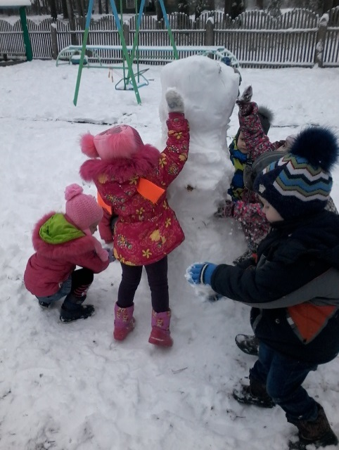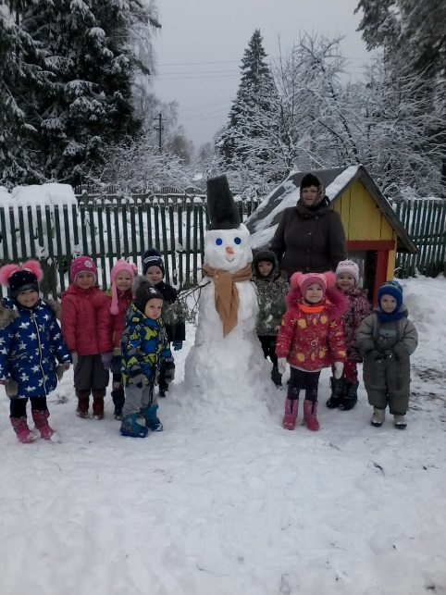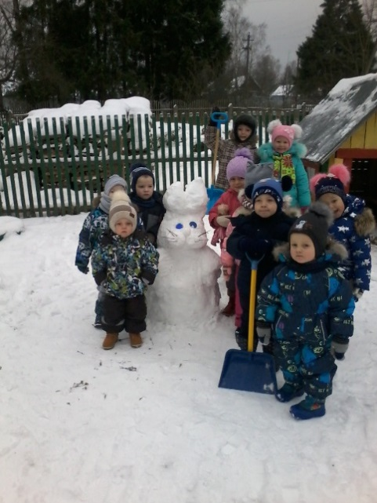
Строили снежную горку, заливали ее водой, а теперь катаемся на ледянках. Построили лабиринт, в котором охотно играем в «Салки». Катаем друг друга на санках.
